哈尔滨工程大学
实 验 报 告

实 验 名 称：__计算机基本部件与总线控制实验__
班 级：____________20200655____________
学 号：___________2020065512___________
姓 名：_____________姜海天_____________
实 验 时 间：________2022年10月17日_______
成 绩：________________________________
指 导 教 师：______________付小晶_____________

实验室名称： 计算机实验中心_______
哈尔滨工程大学实验室与资产管理处 制
实验报告撰写要求
实验操作是理论联系实际的重要环节，实验报告必须在科学实验的基础上进行，实验报告的撰写是知识系统化的吸收和升华的过程，实验报告应该体现完整性、规范性、正确性、有效性。现将撰写实验报告的有关内容说明如下：
1．实验名称
2．实验目的
本次实验所涉及并要求掌握的知识点。
3．实验内容与实验步骤
实验内容、原理、原理图分析及具体实验步骤。
4．实验环境
实验所使用的器件、仪器设备名称及规格。
5．设计实验数据表格
6．实验过程与分析
详细记录在实验过程中发生的故障和问题，并进行故障分析，说明故障排除的过程及方法。
根据具体实验，记录、整理相应数据表格、绘制曲线、波形图等，并进行误差分析。
7．实验结果总结
对实验结果进行分析，完成思考题目，总结实验的心得体会，并提出实验的改进意见。
注：1．前5项必须在做实验之前完成，并由指导教师签字后才能做实验。
2．对于学生自拟实验题目、参与科研、创新实验等形式实验项目的实验报告可采用论文、实验总结报告等形式完成。
3．此封皮标准页面为16K，下载网址http://lamd.hrbeu.edu.cn。
- 实验名称
计算机基本部件与总线控制实验
- 实验目的
- 掌握ALU电路结构和工作原理
- 掌握Quartus Prime软件环境和FPGA实验台的使用方法
- 掌握利用框图输入法设计ALU电路的方法
- 验证ALU功能
- 掌握ROM存储器电路结构和工作原理
- 掌握利用框图输入法设计ROM存储器电路的方法
- 验证ROM存储器功能
- 掌握RAM存储器电路结构和工作原理
- 掌握利用框图输入法设计RAM存储器电路的方法
- 验证RAM存储器功能
- 掌握总线电路结构和工作原理
- 掌握利用框图输入法设计总线电路的方法
- 验证总线传输功能
- 实验环境（实验所使用的器件、仪器设备名称及规格）
- Quartus Prime Version 21.1.1 Build 850 06/23/2022 SJ Lite Edition
- KX-CDS实验台，EP4CE55F23C8芯片
- 实验任务及基本要求
- ALU实验
- 合理设置各个输入信号，仿真运算器的48种功能。算数运算和逻辑运算，操作数A和B任意设置。
- 验证其中5种运算，人工手动计算得到结果(理论值)。然后从波形图上找到相应的运算结果(仿真值)，比较理论值和仿真值是否一致。
- 选择合适的电路模式结构，对电路进行引脚锁定，编程下载到FPGA实验台，直观的演示电路的功能。
- 只读存储器(ROM)实验
- 在Quartus Prime软件中，利用框图以及IP核（lpm_rom）设计ROM电路，建立初始化数据文件*.hex，将微代码表中的数据输入到表格中。完成ROM的数据初始化。
- 合理设置各个输入信号，将ROM中存储的数据依次读出，观察输出结果是否和*.hex中的数据一致。
- 随机存取存储器 (RAM)实验
- 在Quartus Prime软件中，利用框图及IP核（lpm_ram_dq）设计RAM电路。
- 模拟将一段程序的指令代码依次顺序写进RAM。
- 模拟程序运行时，从RAM读出指令和数据的流程。主要体现RAM地址自动加1程序顺序执行程序和从总线上获取RAM地址访问RAM两种情况。
- 总线传输实验
- 在Quartus Prime软件中，利用框图设计总线传输电路。总线上的设备有存储器、输入设备、输出设备、数据寄存器和地址寄存器。
- 向RAM存储器中若干存储单元中依次写入数据，然后依次从这些存储单元中读出数据，并在输出设备上显示。
- 按照总线信息传输功能表，验证总线传输功能。
- 完成引脚锁定、在实验台上演示。
- 实验设计
- ALU实验
ALU是中央处理器(CPU)的执行单元，是专门执行算术和逻辑运算的数字电路。ALU是计算机中央处理器的核心组成部分。
实验中选用Quartus Prime\Maxplus2元器件库中的ALU ，其中ALU可由两个74LS181以串联形式构成8位字长的ALU。也可以用VHDL等硬件描述语言来设计ALU 。
表格 1ALU基本功能
选择 |  |  |  | M=1  逻辑运算 | M=0算数运算
S₃ | S₂ | S₁ | S₀ | M=1  逻辑运算 | Cn=1(无进位) | Cn=0(有进位)
0 | 0 | 0 | 0 | F=/A | F=A | F=A+1
0 | 0 | 0 | 1 | F=/(A+B) | F=A+B | F=(A+B)+1
0 | 0 | 1 | 0 | F=/A·B | F=A+/B | F=(A+/B)+1
0 | 0 | 1 | 1 | F=0 | F=-1 | F=0
0 | 1 | 0 | 0 | F=/(A·B) | F=A+A·/B | F=A+A·/B+1
0 | 1 | 0 | 1 | F=/B | F=(A+B)+A·/B | F=(A+B)+A·/B+1
0 | 1 | 1 | 0 | F=A⊕B | F=A-B-1 | F=A-B
0 | 1 | 1 | 1 | F=A·/B | F=A·/B-1 | F=A·/B
1 | 0 | 0 | 0 | F=/A+B | F=A+A·B | F=A+A·B+1
1 | 0 | 0 | 1 | F=A⊙B | F=A+B | F=A+B+1
1 | 0 | 1 | 0 | F=B | F=(A+B)+A | F=(A+/B)+A·B+1
1 | 0 | 1 | 1 | F=A·B | F=A·B-1 | F=A·B
1 | 1 | 0 | 0 | F=1 | F=A+A | F=A+A+1
1 | 1 | 0 | 1 | F=A+/B | F=(A+B)+A | F=(A+B)+A+1
1 | 1 | 1 | 0 | F=A+B | F=(A+/B)+A | F=(A+/B)+A+1
1 | 1 | 1 | 1 | F=A | F=A-1 | F=A

注：+表示逻辑或， +表示算术加
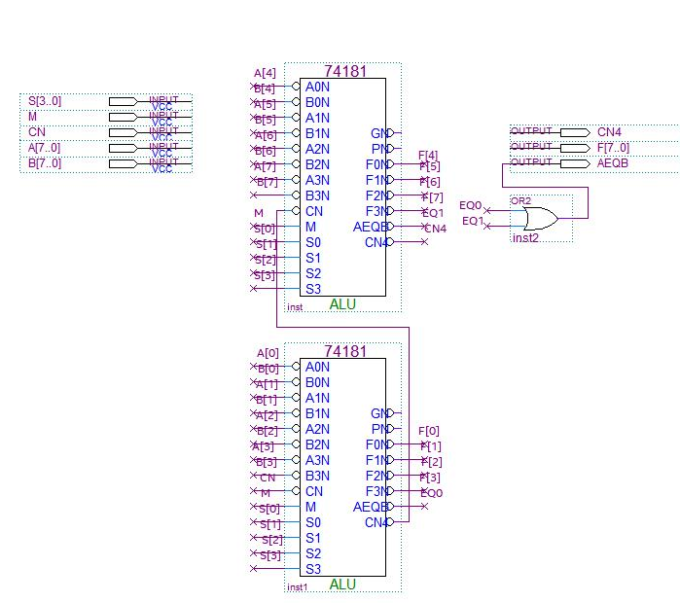
图 1ALU.bdf
- 只读存储器(ROM)实验
只读存储器（Read-Only Memory，ROM）
- 事先写好，工作过程中只能读出不能改写、数据稳定、断电后数据不会改变。
- 在计算机组成实验中的模型机系统中，ROM在控制器中，用于存储模型机的控制信号。
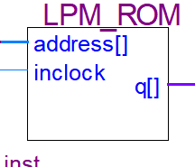
图 2LPM_ROM
表格 2ROM输入输出端口
输入/输出端口 | 功能
clock | 输入时钟脉冲
q[23..0] | lpm_rom的24位数据输出端
address[5..0] | lpm_rom的6位读出地址
- 随机存取存储器 (RAM)实验
随机存取存储器（Random Access Memory，RAM）
- 随机读写，速度快，断电数据丢失。
- 是与CPU直接交换数据的内部存储器，又称主存。一般用来存储正在运行的程序的临时数据。
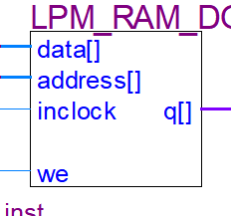
图 3LPM_RAM
表格 3RAM输入输出端口
端口名称 | 功能
data[7..0] | 8位数据输入端
we | 读/写控制端，高电平进行写操作，低电平进行读操作
address[7..0] | 读出和写入地址
inlock | 读/写时钟脉冲
q[7..0] | lpm_ram的8位数据输出端
- 总线传输实验
总线是多个系统部件之间进行数据传输的公共通路，是构成计算机系统的骨架。借助总线连接，计算机在系统各部件之间实现传送地址、数据和控制信息的操作。所谓总线就是指能为多个功能部件服务的一组公用信息线。
表格 4总线信息传输功能表
序号 | 功能 | 助记符 | 说明
1 | 把K1-K8设置的数据写入寄存器R1 | IN R1，KEY | 输入设备→总线→寄存器
2 | 把K1-K8设置的数据写入寄存器R2 | IN R2，KEY | 输入设备→总线→寄存器
3 | 把K1-K8设置的数据写入RAM某单元 | IN RAM，KEY | 输入设备→总线→存储器
4 | 把RAM某单元内容读入寄存器R1 | LD R1，RAM | 存储器→总线→寄存器
5 | 把RAM某单元内容读入寄存器R2 | LD R2，RAM | 存储器→总线→寄存器
6 | 把寄存器R1内容写入RAM某单元 | ST RAM，R1 | 寄存器→总线→存储器
7 | 把寄存器R2内容写入RAM某单元 | ST RAM，R2 | 寄存器→总线→存储器
8 | 把寄存器R1内容传到寄存器R2 | MOV R2，R1 | 寄存器→总线→寄存器
9 | 把寄存器R2内容传到寄存器R1 | MOV R1，R2 | 寄存器→总线→寄存器
10 | 把寄存器R1内容输出到led显示 | OUT LAMP，R1 | 寄存器→总线→输出设备
11 | 把寄存器R2内容输出到led显示 | OUT LAMP，R2 | 寄存器→总线→输出设备
12 | 把RAM某单元内容输出到led显示 | OUT LAMP，RAM | 存储器→总线→输出设备
13 | 把K1-K8设置的数据直接输出到led显示 | OUT LAMP，KEY | 输入设备→总线→输出设备
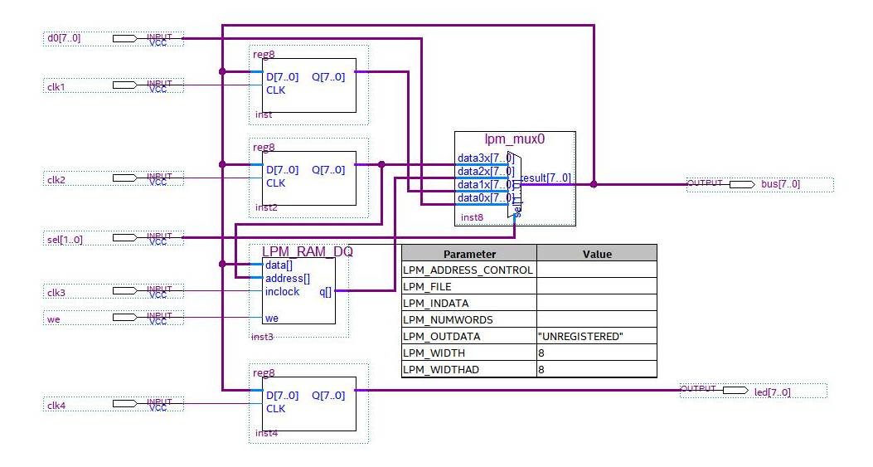
图 4BUS.bdf
- 实验步骤
  - ALU实验
- 新建工程，新建框图文件（*.bdf），设计输入ALU电路图。采用元器件库中 2片74ls181芯片串联，保存文件。
- 设置器。
- 编译电路
- 新建波形图文件（*.vwf）,设置仿真时间，添加输入输出端口，设置输入信号值，保存文件，运行仿真。
- 选择KX-CDS实验台，选择合适的电路模式结构，例如NO.1，对照电路模式图和引脚表，查找引脚号。打开编程器，输入引脚号，对电路进行引脚锁定，编译工程。
- 下载sof文件到FPGA实验台，演示ALU的功能。
  - 只读存储器(ROM)实验
    - 新建工程，新建框图文件（*.bdf），设计输入ROM电路，采用元器件库中宏模块lpm_rom，保存文件。
    - 设置lpm_rom参数
    - 设置器件
    - 新建ROM数据文件（*.hex），设置参数，数据个数为64（地址宽度为6），数据宽度为24，保存文件。
    - 在ucode.hex文件中输入数据。为ROM绑定初始化数据文件ucode.hex。
    - 编译电路
    - 新建波形图文件（*.vwf）,添加输入输出端口，设置输入信号值，保存文件，运行仿真。
    - 选择KX-CDS实验台，选择合适的电路模式结构，例如NO.0，对照电路模式图和引脚表，查找引脚号。打开编程器，输入引脚号，对电路进行引脚锁定，编译工程。
    - 下载sof文件到FPGA实验台，演示ROM的功能。
  - 随机存取存储器 (RAM)实验
    - 新建工程，新建框图文件（*.bdf），设计输入RAM电路，采用元器件库中宏模块lpm_ram_dq，保存文件。
    - 设置器件
    - 编译电路
    - 新建波形图文件（*.vwf）,设置仿真时间，添加输入输出端口，设置输入信号值，保存文件，运行仿真。
    - 选择KX-CDS实验台，选择合适的电路模式结构，例如NO.1，对照电路模式图和引脚表，查找引脚号。打开编程器，输入引脚号，对电路进行引脚锁定，编译工程。
    - 下载sof文件到FPGA实验台，演示RAM的读写功能。
  - 总线传输实验
    - 新建工程，新建框图文件（*.bdf），设计输入总线电路图。添加自定义8位寄存器元件，采用元器件库中 lpm_ram_dq和lpm_mux，保存文件。
    - 设置器件
    - 编译电路
    - 新建波形图文件（*.vwf）,设置仿真时间，添加输入输出端口，设置输入信号值，保存文件，运行仿真。
    - 选择KX-CDS实验台，选择合适的电路模式结构，例如NO.1，对照电路模式图和引脚表，查找引脚号。打开编程器，输入引脚号，对电路进行引脚锁定，编译工程。
    - 下载sof文件到FPGA实验台，演示总线传输的功能。
- 实验过程与分析
  - ALU实验
    - 仿真
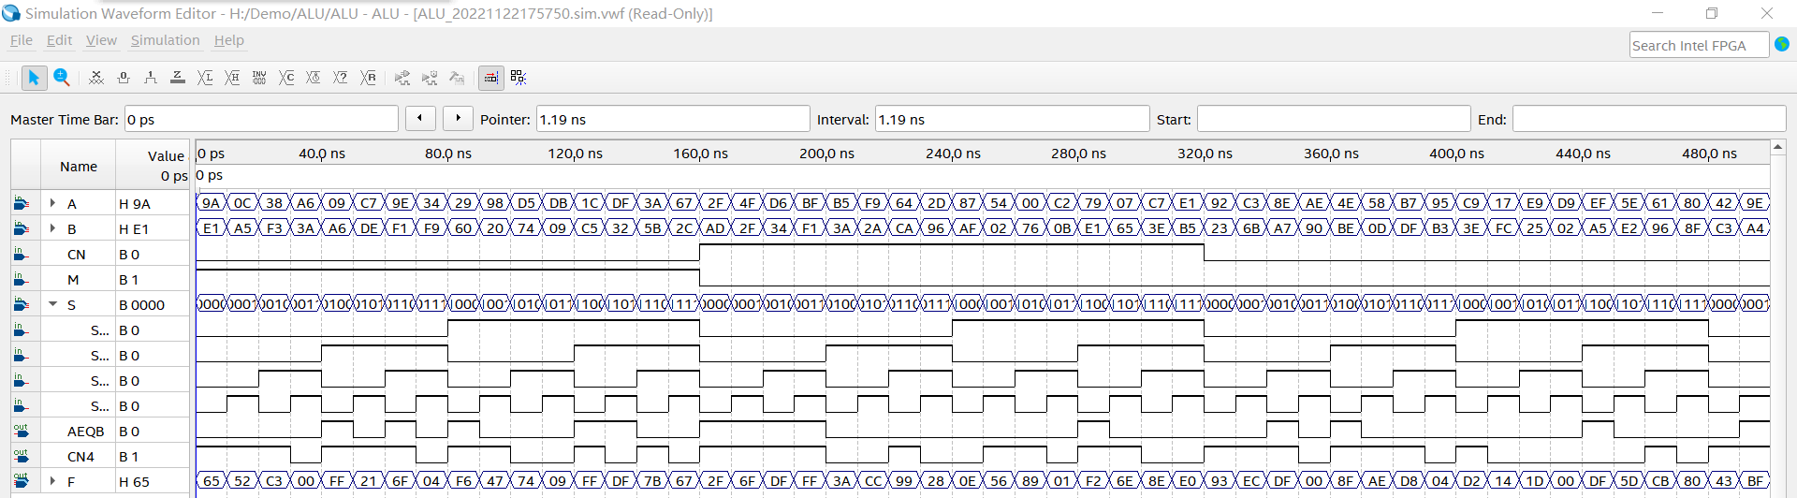
图 5ALU仿真
如图，取部分仿真结果验算:
当CN=0，M=1，A=0xC7，B=0xDE，S=(0101)₂时F=0x21
此时ALU执行F=/B
B=0xDE=(1101 1110)₂
F=/B=(0010 0001)₂=0x21
结果正确
当CN=1，M=0，A=0x4F，B=0x2F，S=(0001)₂时F=0x6F
此时ALU执行F=A+B
A=0x4F=(0100 1111)₂
B=0x2F=(0010 1111)₂
F=A+B=(0110 1111)₂=0x6F
结果正确
当CN=0，M=0，A=0xC9，B=0x3E，S=(1000)₂时F=0xD2
此时ALU执行F=A+A·B+1
A=0xC9=(1100 1001)₂
B=0x3E=(0011 1110)₂
A·B=(0000 1000)₂=0x08
F=A+A·B+1=0xC9+0x08+0x01=0xD2
结果正确
    - 试验台
KX-CDS实验台，电路模式No.1 ， EP4CE55F23C8芯片
表格 5ALU引脚锁定方案
输入/输出端口 | 外设 | 引脚名称 | 引脚号
CN | 按键8 | PIO49 | M2
M | 按键7 | PIO48 | P2
S[3..0] | 拨码开关4、3、2、1 | 通过十芯口扩展DOUT4~DOUT1 | J3、J4、H4、G4
B[7..4] | 按键4 | PIO15、PIO14、PIO13、PIO12 | N2、P1、W8、W6
B[3..0] | 按键3 | PIO11、PIO10、PIO9、PIO8 | AB5、AA3、W2、U2
A[7..4] | 按键2 | PIO7、PIO6、PIO5、PIO4 | AB6、Y7、AA6、AB3
A[3..0] | 按键1 | PIO3、PIO2、PIO1、PIO0 | Y1、V1、R1、N1
F[7..4] | 数码管6 | PIO23、PIO22、PIO21、PIO20 | AA4、AA5、Y2、AA1
F[3..0] | 数码管5 | PIO19、PIO18、PIO17、PIO16 | V2、W1、R2、U1
CN4 | LED灯1 | PIO32 | V11
AEQB | LED灯2 | PIO33 | Y10
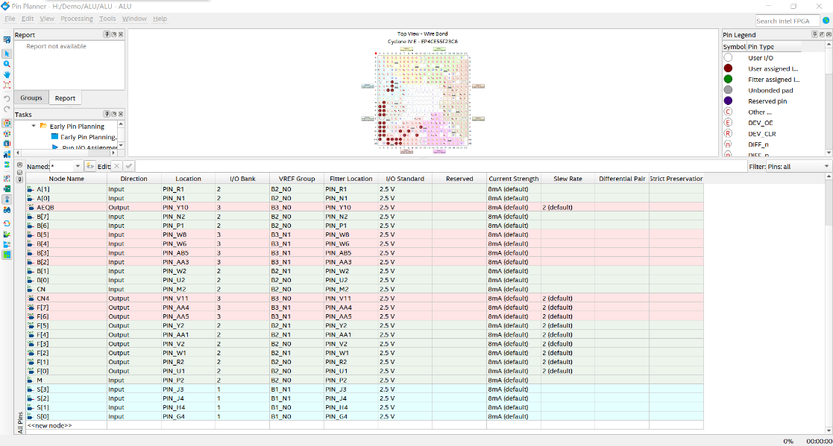
图 6ALU引脚锁定方案
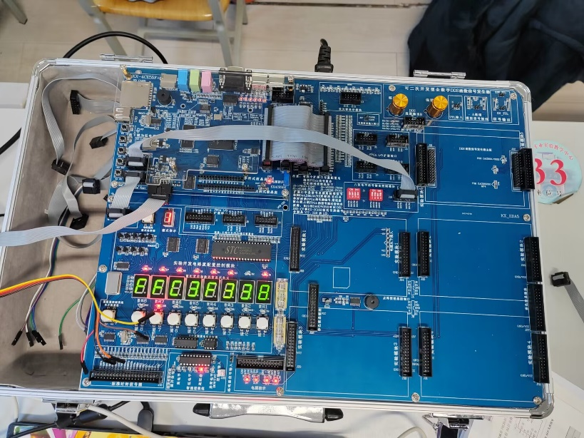
图 7ALU试验台1
经实验，如图7，当CN=0、M=1、A=0x38、B=0xF3、S=(0010)₂时F=0xC3，与仿真结果相符。
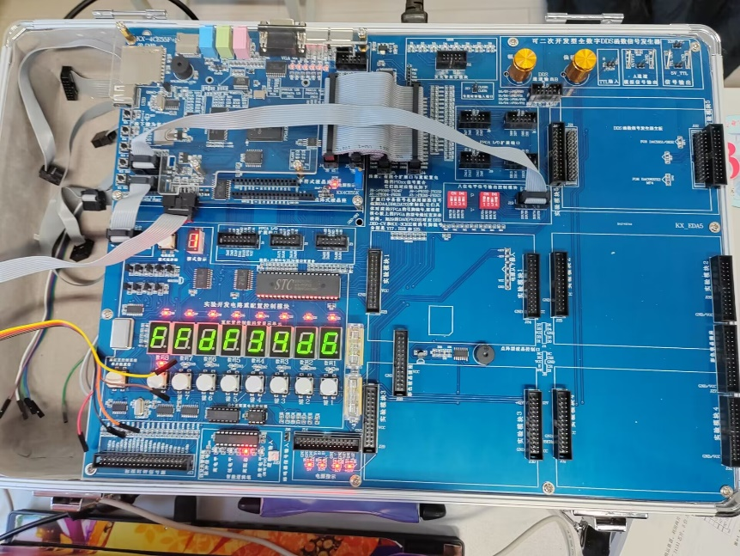
图 8ALU试验台2
经实验，如图8，当CN=1、M=0、A=0xD6、B=0x34、S=(0010)₂时F=0xDF，与仿真结果相符。
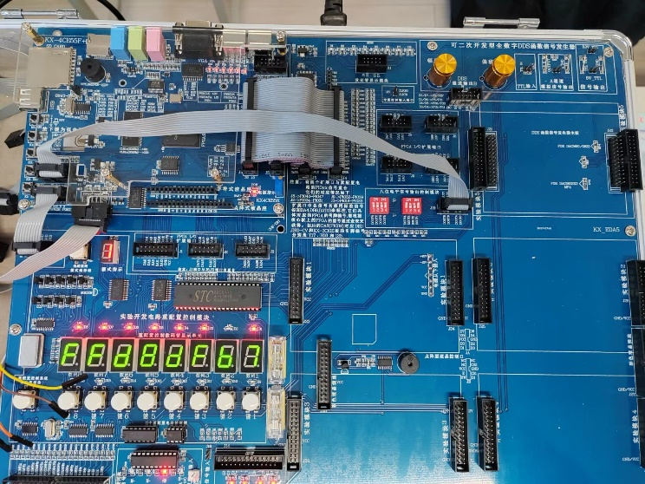
图 9ALU试验台3
经实验，如图9，当CN=0、M=0、A=0xB7、B=0xDF、S=(0110)₂时F=0xD8，与仿真结果相符。
  - 只读存储器(ROM)实验
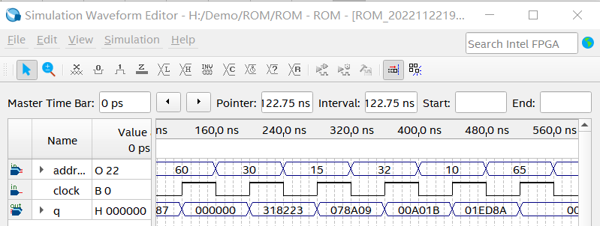
图 10ROM仿真
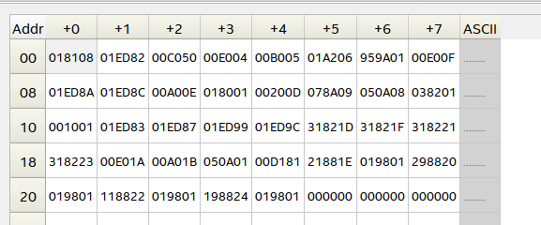
图 11ucode.hex
经检查，仿真图中输入对应地址时输出值与ucode.hex相符，仿真结果正确。
  - 随机存取存储器 (RAM)实验
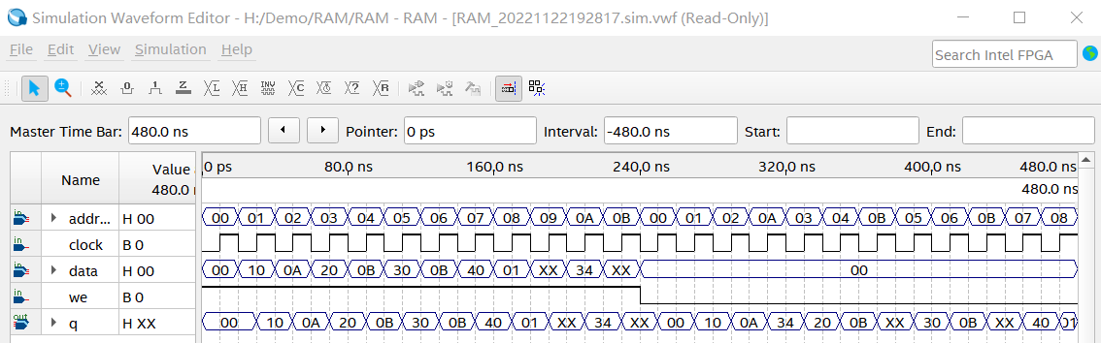
图 12RAM仿真
如图所示，在240ns前写RAM内存，240ns后读RAM内存，读取到的值与写入值相符，仿真结果正确。
  - 总线传输实验
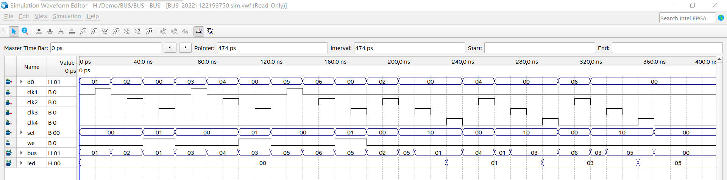
图 13BUS仿真
如图所示，BUS先后执行了以下动作:
- 在10ns时写入0x01到寄存器R0
- 在30ns时写入0x02到寄存器AR
- 在50ns时读取R0寄存器内容写入到以AR为地址的ROM中
- 在70ns时写入0x03到寄存器R0
- 在90ns时写入0x04到寄存器AR
- 在110ns时读取R0寄存器内容写入到以AR为地址的ROM中
- 在130ns时写入0x05到寄存器R0
- 在150ns时写入0x06到寄存器AR
- 在170ns时读取R0寄存器内容写入到以AR为地址的ROM中
- 在190ns时写入0x02到寄存器AR
- 在210ns时读取以AR为地址的ROM内容(0x01)到BUS总线
- 在230ns时将总线内容(0x01)输出到LED
- 在250ns时写入0x04到寄存器AR
- 在270ns时读取以AR为地址的ROM内容(0x03)到BUS总线
- 在290ns时将总线内容(0x03)输出到LED
- 在310ns时写入0x06到寄存器AR
- 在330ns时读取以AR为地址的ROM内容(0x05)到BUS总线
- 在350ns时将总线内容(0x05)输出到LED
观察可知，实验结果与预期相符，仿真结果正确。
- 实验结果总结
  - ALU实验
ALU可以将两个输入数值进行计算，是随后Computer实验的重要元器件。
  - 只读存储器(ROM)实验
ROM将在随后Computer实验存储ucode，实现读取微指令功能。
  - 随机存取存储器 (RAM)实验
RAM将在随后Computer实验中存储运行的程序以及运行中的变量，是Computer的重要组成部件
  - 总线传输实验
BUS作为后续Computer实验的数据传送通路，起到连通各个元器件的作用。
- 心得体会
本次实验认识的元器件在随后Computer实验将起到重要的作用，是Computer实验中完成实验目的的基石，学习本次实验，对随后了解Computer原理有重要的作用。

